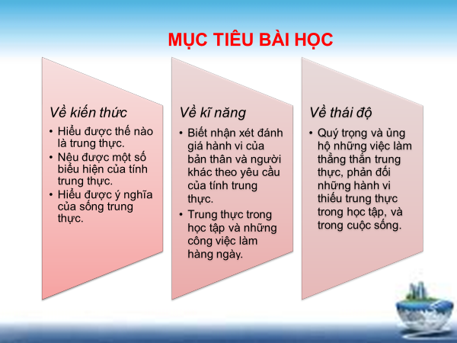

**Bài 2: TRUNG THỰC**

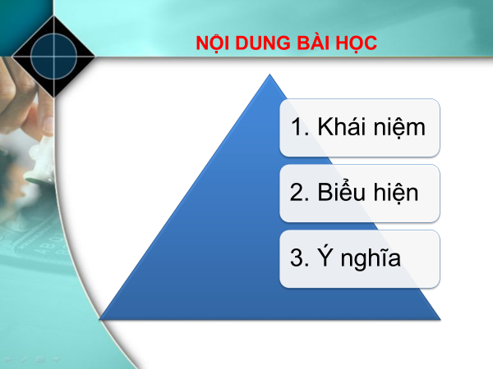

* Khởi động:

|  |
| --- |
|  |
|  |

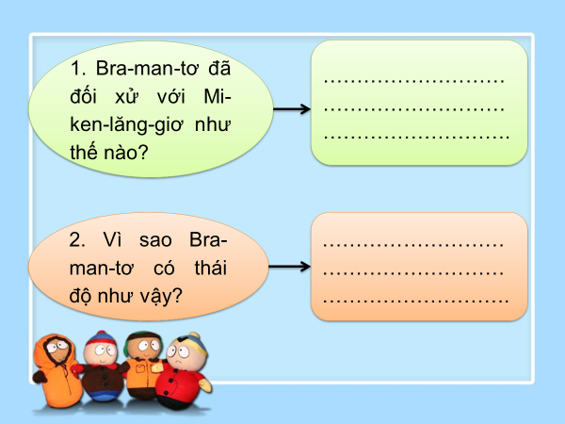

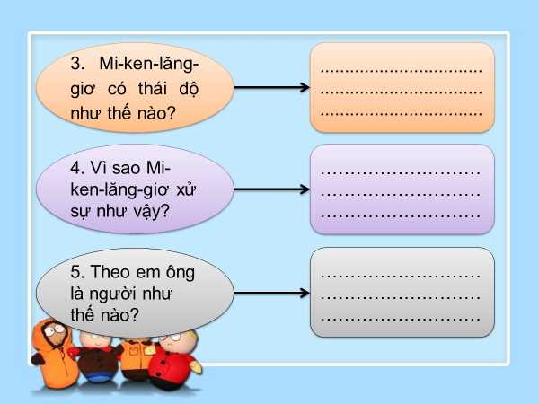

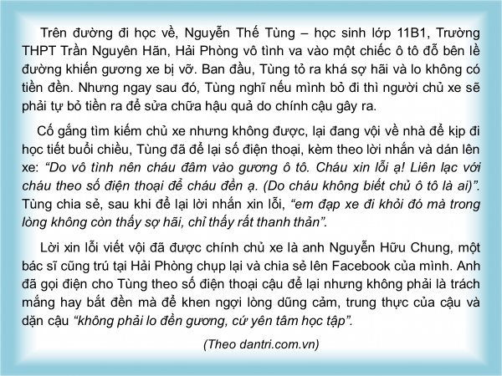

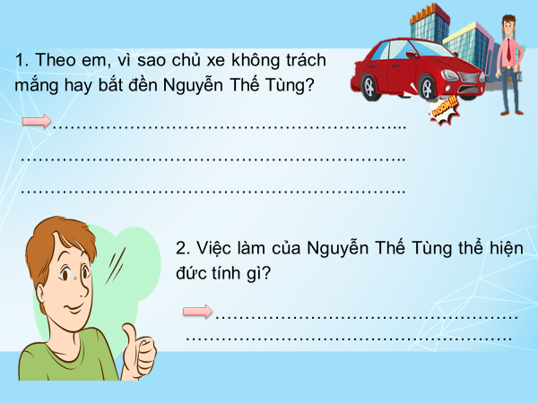

Nội dung bài học

1)Trung thực là…………………………………………………………………

2) Ý nghĩa của sống trung thực:

………………………………………………………………………………………………………………………………………………………………………………………………………………………………..

*Luyện tập:

3) Viết 3 đến 5 biểu hiện của đức tính trung thực:

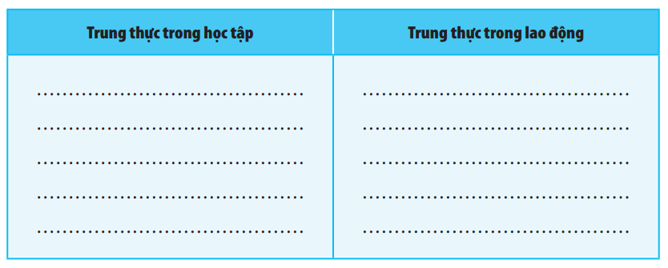

4) Nêu suy nghĩ của em về các quan điểm dưới đây:

1. Trung thực có nghĩa là phải tiết lộ toàn bộ thông tin cá nhân của mình hoặc của người khác cho một ai đó khi hỏi.

………………………………………………………………………………………………………………………………………………………………………………………………………………………………………………………………………………………………………………………………………………………………………………………………………………………………………………………………………………………………………………………………………………………………………………………………

1. Trong một số tình huống cụ thể có thể chấp nhận lời nói dối.

………………………………………………………………………………………………………………………………………………………………………………………………………………………………………………………………………………………………………………………………………………………………………………………………………………………………………………

5) Đọc tình huống sau và trả lời câu hỏi:

*Trên đường đi học, Kiên nhặt được một chiếc ví, trong đó có một số giấy tờ và 3 triệu đồng tiền mặt. Kiên đút vội chiếc ví vào trong cặp và nghĩ sẽ cất giữ để xài.*

1. Em đồng ý hay không đồng ý với cách ứng xử của Kiên? Đánh dấu x vào ô phù hợp và nêu rõ lý do.

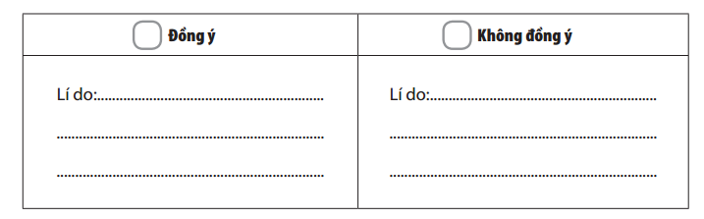

1. Nếu em là Kiên, em sẽ ứng xử như thế nào?

………………………………………………………………………………………………………………………………………………………………………………………………………………………………………………………………………………………………

6) Đánh dấu X vào cột phù hợp với ý kiến của em và giải thích lý do tại sao

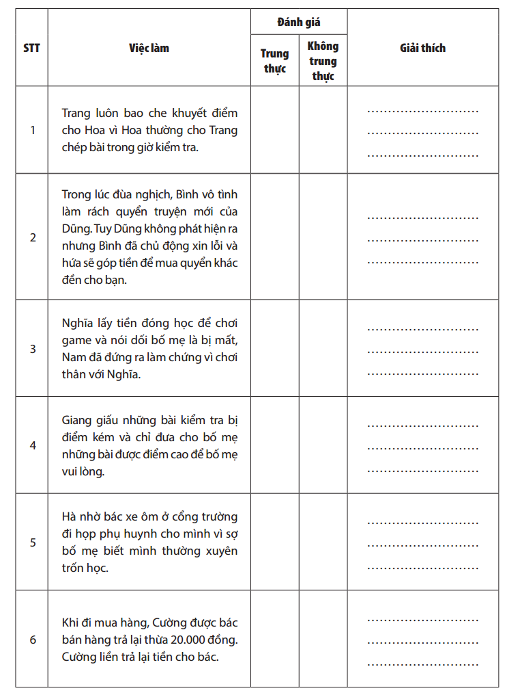

* Dặn dò: Ôn bài 2; xem trước bài 3: Tìm những tấm gương về tự trọng.